**艾斯电商创业计划书**

**目 录**

1. **项目概述**
   1. **公司介绍**
   2. **公司目标**
   3. **公司定位**
   4. **我们的优势**
   5. **服务内容**
   6. **战略规划**
2. **市场分析**

**2.1 行业背景分析**

**2.2 SWOT分析**

**2.3目标定位**

**2.4 业务模式**

**2.5 盈利模式**

**三、营销策略**

**四、团队管理**

**4.1企业文化**

**4.2 激励制度**

**4.3 组织结构**

**五、财务管理**

**5.1投资预测**

**5.2 收入预测**

**5.3投资计划**

**六、风险控制**

**一、项目概述：**

1.1公司介绍

北京艾斯电子商务有限公司成立于2016年，公司位于北京朝阳建国路上，电子商务发达的商务核心办公区，北京传媒总部基地。公司致力于帮助企业及个人用户提供网上开店，提供一站式电子商务解决方案的服务商，致力于帮助更多的传统企业，新创企业了解电子商务，拓展互联网销售渠道，实现销售额的快速提升。主营业务包括：电商渠道规划、品牌定位、视觉规划、运营推广、产品拍摄、网站建设、微信APP开发等服务网服务。

1.2 公司目标：公司要打造小规模企业服务品牌的知名企业，要成为让员工自豪和信赖的可实现梦想的成长平台。

1.3 公司定位：小规模企业，创业企业及个人电商服务商

1.4 我们的优势：

1.4.1团队：作为业内手机应用软件开发新秀，团队拥有5年以上经验的资深研发工程师和技术负责人，3年以上的UI/UE设计团队，多行业多种类的APP开发定制经验；为客户带来全方位的服务。

1.4.2 技术：领先业内的前沿技术，时刻保持更新；

1.4.3安全：安全的开发制作环境，全程防木马、病毒，健全的保密体系；

1.4.4流程：成熟的制作管理流程，确保产品和质量进度。

开发标准流程图：

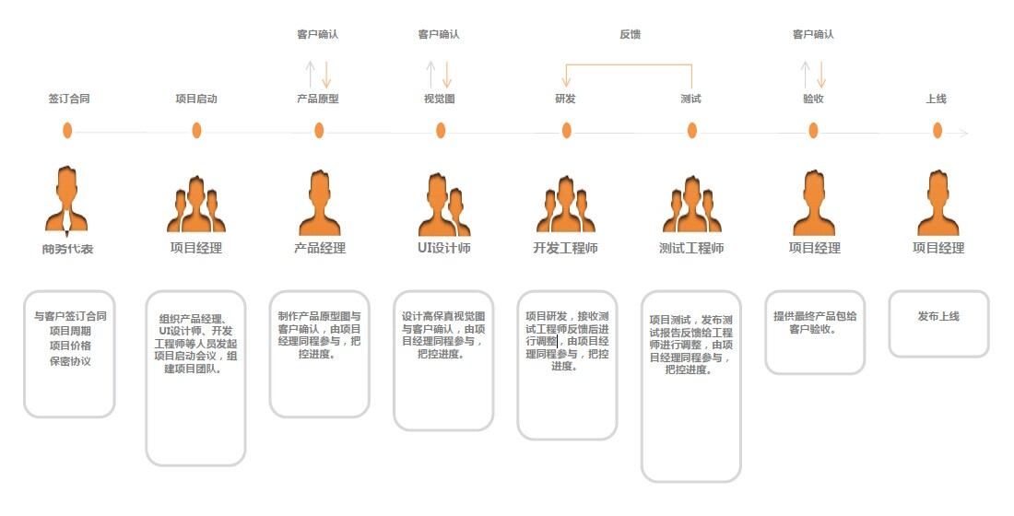

1.5 服务内容

（1）ios应用开发

苹果iOS是由苹果公司开发的手持设备操作系统。苹果公司最早于2007年1月9日的Macworld大会上公布这个系统，最初是设计给iPhone使用的。

（2）安卓应用开发

Android是一种基于Linux的自由及开放源代码的操作系统，主要使用于移动设备，如智能手机和平板电脑。

（3）html5开发

与传统技术相比，HTML5能支持苹果、安卓等移动设备，可制作微信网页、WEBAPP页面，在移动端实现更为复杂的响应式布局。

（4）微信二次开发

微信接口开发，基于微信API，为广大企业用户提供微信增强服务，可将企业级客户关系管理、移动办公、电子商务、互动娱乐等接入到微信中，从而加快企业的移动信息化步伐。

（5）wp应用开发

Windows Phone是微软发布的一款手机操作系统它将微软旗下的Xbox Live游戏、Xbox Music音乐与独特的视频体验整合至手机中。

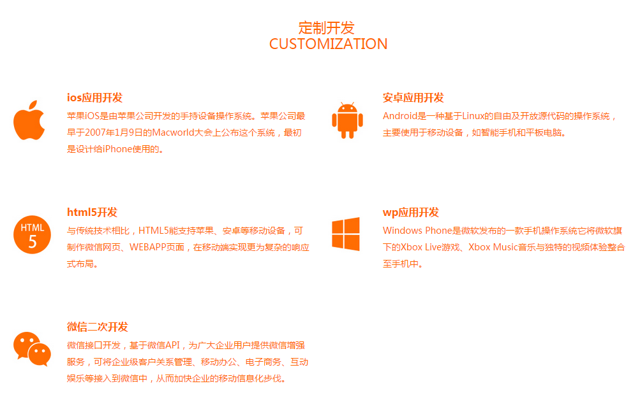

1.6战略规划

第一阶段：时间：12月1日—2月4日 筹备运营

1. 以现有团队为基础，开发第一个外包业务（预计12月20日左右接慧点科技的第一个外包业务，负责人：蒋鹏），现有产品“唯衣购”暂停，所有技术开发人员转入外包业务；
2. 考虑办公场地的问题

第二阶段：时间：2月17日—3月31日 外包团队的搭建

1. 随着外包业务的推进，外包团队逐步搭建起来；
2. 按时完成第一外包业务，新增2-3个包业务；

第三阶段：时间：4月1日—6月30日 团队稳定 规模盈利

1. 团队稳定，开始实现规模盈利
2. 外包业务逐步增多
3. 完善外包公司相关管理制度
4. **市场分析**

2.1 行业背景分析

中国互联网络信息中心（CNNIC）今日发布《第36次中国互联网络发展状况统计报告》：

截至2015年6月，我国网民规模达6.68亿，半年共计新增网民1894万人。互联网普及

率为48.8%，较2014年底提升了0.9个百分点，整体网民规模增速继续放缓。

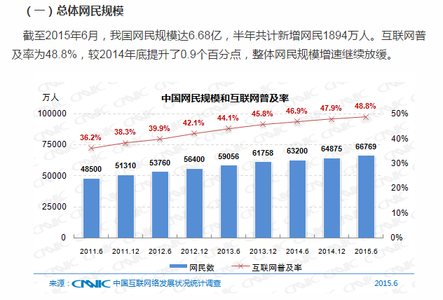

截至2015年6月，我国手机网民规模达5.94亿，较2014年12月增加3679万人。网民中使用手机上网的人群占比由2014年12月的85.8%提升至88.9%。

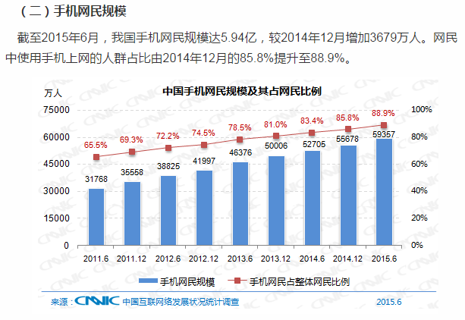

截至2015年6月，我国网民中使用手机上网的比例为88.9%，较2014年底增长了3.1个百分点，继续保持增长。通过台式电脑和笔记本电脑接入互联网的比例分别为68.4%和42.5%，较2014年底分别下降了2.4和0.7个百分点，电脑端向手机端迁移趋势明显。

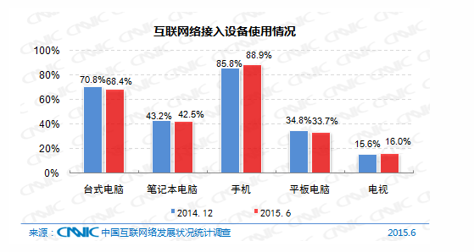

据不完全统计，2013年有11273个企业APP共获取了1193.1万智能手机用户，月活跃用户897.2万人。我国约有4500万中小企业，预计到2016年，企业APP数量将达到600万个,企业APP及移动营销市场规模将急增到480亿元人民币。

上述数据无不表明，目前的移动互联网行业，国家政策、硬件设施、市场环境都已成熟，在全民020的今天，移动互联网领域正是一个朝阳行业。

2.2 SWOT分析

（1）优势：有一个相对稳定的产品研发团队；有少部分业务资源；

（2）劣势：进入外包行业较晚，在起步阶段，相对而言，资源比较匮乏；加上团队磨合需

要时间，外包团队不够完整；管理层对外包行业业务知识的熟知不够深入；这

对项目的启动会有一定的影响。

（3）机会：值得肯定的是，外包市场足够大，对公司来说，现在起步不算太晚，还可以分

到这个市场的大蛋糕；

（4）威胁：外包业务易开展，市场上外包公司鱼龙混杂，竞争激烈；公司团队架构的不稳

定，部分岗位人员的缺失（销售人员）

2.3 目标定位

（1）初期：单项金额1-5万以内的业务亦可考虑，公司要生存；

（2）中期以后（公司发展6个月后）：5万以下的业务不接，重点考虑10万以上的业务；

（3）发展到一定规模后（1年以后，人数30人以上）：做出自己的品牌效益，覆盖多类

型多行业（商城APP、餐饮、社交等），积累丰富经验；

（4）公司演变：可独立承担设计、运营、技术开发等业务

2.4 业务模式（略）

“小团队管理模式”：每个团队5-6人，设项目经理1人，团队自负盈亏。

2.5 盈利模式

（1） 直接收入：直接业务销售收入

（2） 间接收入：跟第三方合作收入；增值服务收入；销售分成

**三、营销策略（略）**

利用微信圈、论坛、脉脉等发布业务信息；

在百度、猪八戒网等平台找业务；

熟人介绍、人脉圈推荐

**四、团队管理**

4.1 企业文化

为了保证团队的稳定，以保证项目不断向前发展，公司要重视企业文化的建设。首先，要统一价值观，即：人人有一颗创业的心态，打造有价值的平台产品；其次，建立学习文化、执行文化，家人文化三个唯独的企业文化。

4.2 激励制度

公司秉承“价值观大于KPI”的管理制度，企业的KPI考核制度只是起到辅助的作用，主要靠统一的价值观让团队成员自动自发去执行每项工作。同时公司预留20%的股份作为期权池，作为愿意共同成长的创业伙伴的激励政策。

4.3组织架构

团队人员组成：CEO 1人，下设人资总监 1人，财务总监1人，运营总监1人（可暂由人资总监兼任），以及三大部门：

|  |  |  |  |
| --- | --- | --- | --- |
| 三大部门 | 岗位 | 负责 | 人数 |
| 技术研发部 | Android | 技术研发，产品测试、平台迭代  增值产品开发、客户定制开发 | 2-3 |
| Java | 2-3 |
| IOS | 2 |
| WEB | 1 |
| HTML5 | 1 |
| 产品设计部 | 产品经理 | 产品设计、原型设计、UI设计 | 1 |
| UI设计师 | 1 |
| 销售部 | 销售经理 | 开发新业务 | 3 |

**CEO**

**CTO**

**CFO**

**CHO**

**技术负责人**

**产品设计部**

**研发部**

**销售部**

**HTML5**

**WEB前端**

**IOS工程师**

**Java工程师**

**安卓工程师**

**UI设计师**

**产品经理**

**销售经理**

**销售经理**

**五、财务管理**

5.1 投资预测

单位：万元/月

|  |  |  |  |  |  |
| --- | --- | --- | --- | --- | --- |
| 固定资产 | 人力成本 | 租赁费用 | 财务费用 | 差旅管理 | 薪资福利 |
| 0.2 | 15 | 2.3 | 0.025 | 0.05 | 2.6 |
| 信息费用 | 营销费用 | 不可预测 | 总计 |  |  |
| 0.05 | 0.5 | 1 | 21.725 |  |  |

5.2 收入预测

单位：万元/月

|  |  |  |  |  |  |
| --- | --- | --- | --- | --- | --- |
| 月费 | 第一月 | 第二月 | 第三月 | 第四月 | 第五月 |
| 收入 | 20 | | 30 |  |  |
| 成本 | 21.73 | 21.73 |  |  |  |
| 利润 | —23.46 | |  |  |  |

## 5.3 投资计划

在外包项目启动半年内，预计需要投入50万元，半年后可实现规模盈利。

**六、风险控制 （略）**

加大外包业务开发力度，确保公司业务不断；养成节省开支的习惯